附件2：

《沙马拉毅熊猫国画艺术展》项目展览文本

“滚滚”的黑白灵趣

——沙马拉毅熊猫国画艺术展

前言
大熊猫是历经八百万年沧桑的“活化石”、举世瞩目的中国珍稀国宝，更是跨越国界、联结世界的文化符号，承载着人与自然和谐共生的东方哲思，是中国艺术中最具温情与辨识度的创作母题。
彝族艺术家沙马拉毅，深耕熊猫绘画艺术五十余载，将彝族等多民族文化滋养融入传统国画创作，以常年的观察体悟为根基，巧妙融合工笔的精微细腻与写意的洒脱气韵，在日复一日的笔墨锤炼中形成独树一帜的艺术风格。
他的作品形神兼备、意趣盎然，既精准刻画出国宝憨态温良的本真神韵，以灵动笔墨诠释东方美学与自然哲思，以丹青艺术传递家国温情，凭借深厚的艺术底蕴与真挚的创作初心，收获广大观众与艺术界专家的一致赞誉。

第一部分 漫话熊猫
大熊猫（学名：Ailuropoda melanoleuca，英文名称：Giant panda），已在地球上生存了至少800万年，被誉为“活化石”和“中国国宝”，世界自然基金会的形象大使，是世界生物多样性保护的旗舰物种。大熊猫属于中国国家一级保护动物，现存的主要栖息地是中国四川。
沙马拉毅潜心画熊猫五十余年，依托近四千张熊猫影像素材，创作了三百余幅熊猫画作。在熊猫画领域，沙马拉毅是当代画坛创作熊猫题材作品极为丰富、成就突出的画家，他将工笔与写意相融，探索出了独有的创作路径，笔下熊猫生动传神，形成了鲜明艺术风格，成就突出，极具代表性。

第二部分 匠心历程
沙马拉毅，彝族，四川凉山人，西南民族大学二级教授、博士生导师，国务院政府特殊津贴专家。中国民间文艺家协会第八、九届副主席，四川省文联第六、七届副主席，四川省美术家协会会员，是计算机“彝文沙马拉毅输入法”发明者，获钱伟长中文信息处理科学技术奖等多项国家级、省部级奖励。他深耕熊猫绘画五十余载，工写结合，作品多次参展、被收藏，央视等中外媒体曾专题报道。
沙马拉毅的绘画历程大致可分为三个阶段：
第一个阶段是少年时期随意涂鸦阶段。沙马拉毅从少年时代就喜爱观察、关注和绘画熊猫。20世纪70年代，家乡竹林里时常出没的大熊猫、小熊猫，为喜爱熊猫的沙马拉毅提供了大量素描速写的机会。
第二个阶段是临摹阶段。沙马拉毅从青年时期就临摹徐悲鸿画马、齐白石画虾，持续长达二三十年，练就了一手炉火纯青的硬功夫，所临摹的画达到了以假乱真的地步。
第三个阶段在西南民族大学工作之后，沙马拉毅多次赴卧龙熊猫基地摄影、写生，日积月累留下大量速写稿，摄影素材数以千计。此外，他越来越多地注重自己的内心感受，将熊猫憨态可掬、敦厚朴实的神韵融入写意画，更将工笔画的透视明暗关系引入画中，再以娴熟独到的中国画笔墨，将熊猫的神韵表现得淋漓尽致。

第三部分 艺术风格
由于大熊猫行动缓慢、憨态可掬，观众既想感受其神韵，又渴望见到毛发、眼神等细节，沙马拉毅于是探索出写意与工笔相结合的技法。后来又在此基础上把熊猫更加细腻地表现出来，无论是大熊猫的眼神刻画，还是毛发的描绘，都表现得活灵活现。
工笔部分：用笔细腻精准，线条流畅，注重细节刻画，如熊猫毛发的层次、眼睛的光泽。
写意部分：用笔洒脱奔放，墨色浓淡干湿变化丰富，表现熊猫的动态和竹林的生机。

结束语
黑白藏灵趣，笔墨见初心。数十载笔墨躬耕，沙马拉毅怀揣赤诚家国情怀与民族同心之志，深耕熊猫题材创作五十余载，完美融合工笔的精微细腻与写意的洒脱气韵。他笔下的大熊猫，既精准留存出国宝憨态温良的本真模样，又以笔墨浓淡、线条韵律勾勒出东方美学的空灵意境，以熊猫这一温暖的国家文化符号，生动诠释出中华民族多元一体、相融共生的特质。他的每一幅作品，皆是对生命与自然的敬畏礼赞，是对国宝文化的深情演绎，更以纯粹的艺术力量传递出各族儿女和睦共处、家国同心的深厚情怀。

展览物品清单
序号 | 物品图片 | 物品名称/创作时间 | 材料/尺寸/颜色 | 备注
1 | 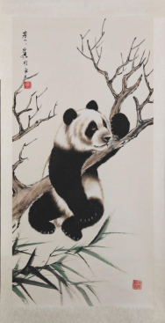 | 芳芳熊猫国画 | 4平尺  长130cm，宽66cm | 污渍、折痕
2 | 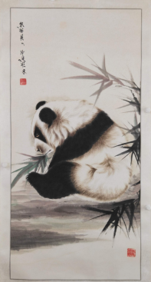 | 贝贝熊猫国画 | 4平尺  长130cm，宽66cm | 污渍、折痕
3 | 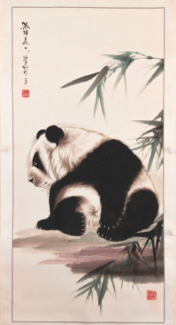 | 美美熊猫国画1 | 4平尺  长130cm，宽66cm | 折痕
4 | 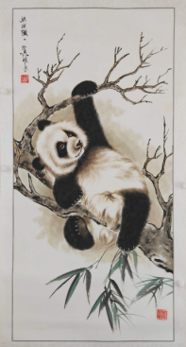 | 强强熊猫国画 | 4平尺  长130cm，宽66cm | 污渍、折痕
5 | 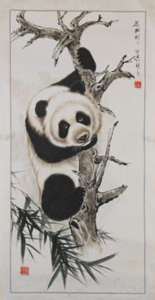 | 利利熊猫国画 | 4平尺  长130cm，宽66cm | 折痕
6 | 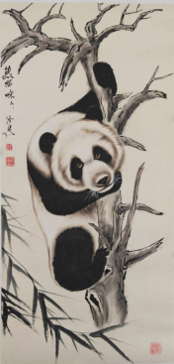 | 咪咪熊猫国画 | 4平尺  长130cm，宽66cm | 污渍、折痕
7 | 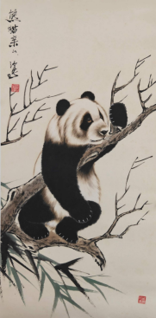 | 亲亲熊猫国画1 | 4平尺  长130cm，宽66cm | 污渍、折痕
8 | 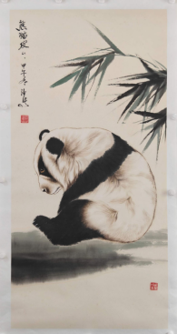 | 皮皮熊猫国画  2014年 | 4平尺  长130cm，宽66cm | 污渍、折痕
9 | 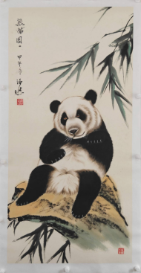 | 园园熊猫国画  2014年 | 4平尺  长130cm，宽66cm | 污渍、折痕
10 | 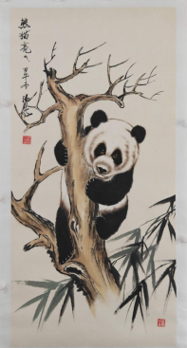 | 亮亮熊猫国画  2014年 | 4平尺  长130cm，宽66cm | 污渍、折痕
11 | 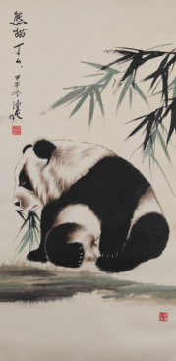 | 丁丁熊猫国画  2014年 | 4平尺  长130cm，宽66cm | 污渍、折痕
12 | 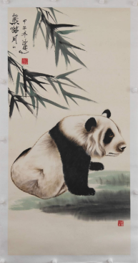 | 月月熊猫国画  2014年 | 4平尺  长130cm，宽66cm | 污渍、折痕，轻微残损
13 | 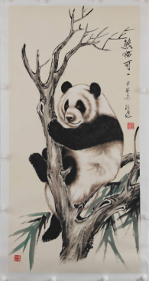 | 可可熊猫国画  2014年 | 4平尺  长130cm，宽66cm | 污渍、折痕
14 | 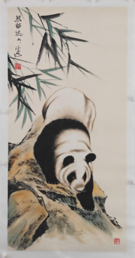 | 达达熊猫国画 | 4平尺  长130cm，宽66cm | 污渍、折痕
15 | 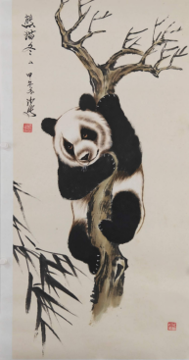 | 冬冬熊猫国画1 | 4平尺  长130cm，宽66cm | 污渍、折痕
16 | 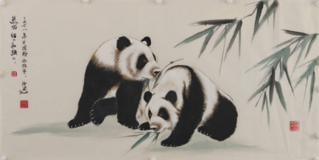 | 绍绍和强强熊猫国画  1978年 | 4平尺  长130cm，宽66cm | 污渍、折痕
17 | 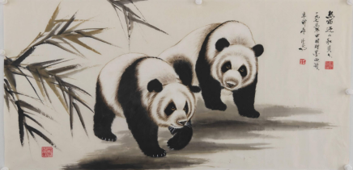 | 迎迎和贝贝熊猫国画  1975年 | 4平尺  长130cm，宽66cm | 污渍、折痕，轻微残损
18 | 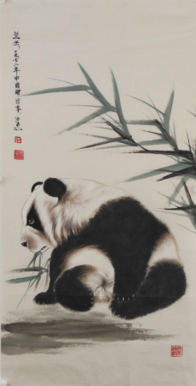 | 兰兰熊猫国画1  1972年 | 4平尺  长130cm，宽66cm | 污渍、折痕
19 | 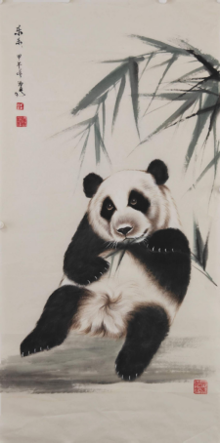 | 乐乐熊猫国画  2014年 | 4平尺  长130cm，宽66cm | 污渍、折痕
20 | 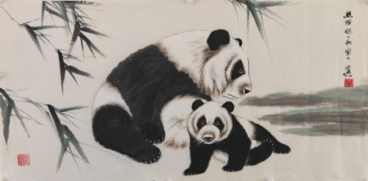 | 妈妈和宝宝熊猫国画1 | 4平尺  长130cm，宽66cm | 污渍、折痕
21 | 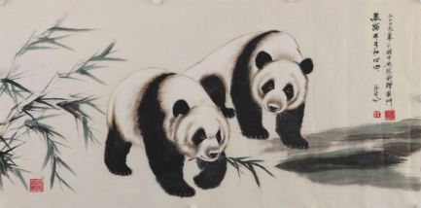 | 开开和心心熊猫国画  2009年 | 4平尺  长130cm，宽66cm | 污渍、折痕，轻微残损
22 | 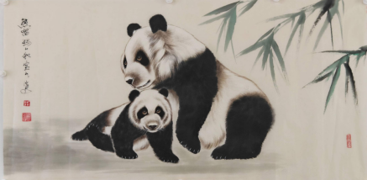 | 妈妈和宝宝熊猫国画3 | 4平尺  长130cm，宽66cm | 污渍、折痕
23 | 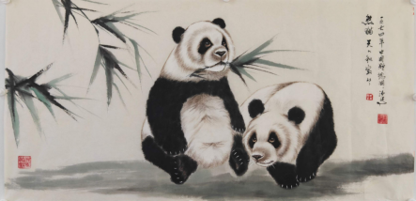 | 天天和宝宝熊猫国画  1974年 | 4平尺  长130cm，宽66cm | 污渍、折痕
24 | 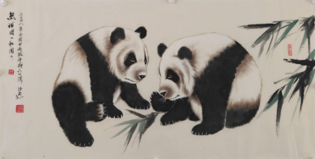 | 团团和圆圆熊猫国画1  2008年 | 4平尺  长130cm，宽66cm | 污渍、折痕，轻微残损
25 | 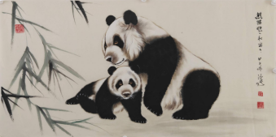 | 妈妈和宝宝熊猫国画2  2014年 | 4平尺  长130cm，宽66cm | 污渍、折痕
26 | 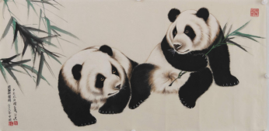 | 团团和圆圆熊猫国画2  2008年 | 4平尺  长130cm，宽66cm | 污渍、折痕
27 | 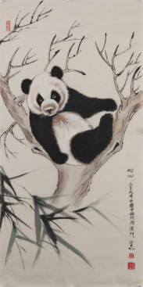 | 心心熊猫国画  2009年 | 4平尺  长130cm，宽66cm | 污渍、折痕，轻微残损
28 | 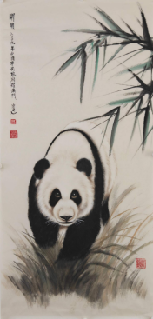 | 开开熊猫国画  2009年 | 4平尺  长130cm，宽66cm | 污渍、折痕
29 | 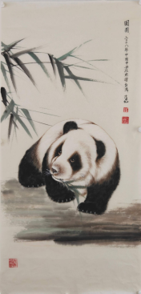 | 圆圆熊猫国画1  2008年 | 4平尺  长130cm，宽66cm | 污渍、折痕
30 | 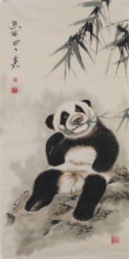 | 曲曲熊猫国画 | 4平尺  长130cm，宽66cm | 污渍、折痕
31 | 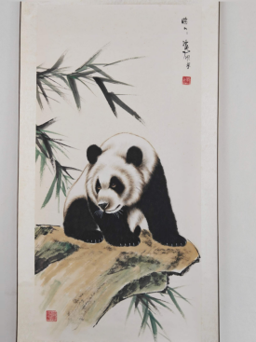 | 盼盼熊猫国画1 | 4平尺  长130cm，宽66cm | 污渍、折痕，轻微残损
32 | 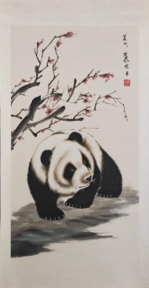 | 兰兰熊猫国画2 | 4平尺  长130cm，宽66cm | 污渍、折痕
33 | 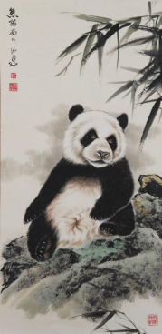 | 西西熊猫国画 | 4平尺  长130cm，宽66cm | 污渍、折痕
34 | 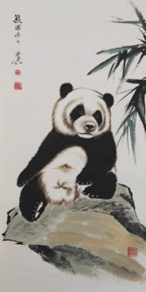 | 冬冬熊猫国画2 | 4平尺  长130cm，宽66cm | 污渍、折痕
35 | 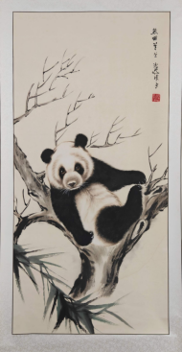 | 兰兰熊猫国画3 | 4平尺  长130cm，宽66cm | 污渍、折痕
36 | 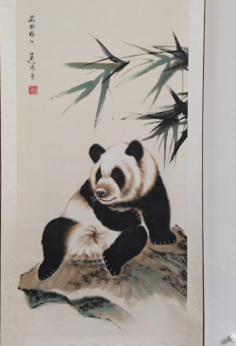 | 盼盼熊猫国画2 | 4平尺  长130cm，宽66cm | 污渍、折痕，轻微残损
37 | 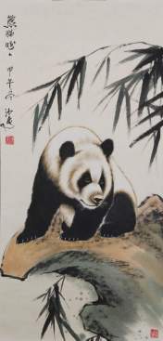 | 盼盼熊猫国画3  2014年 | 4平尺  长130cm，宽66cm | 污渍、折痕
38 | 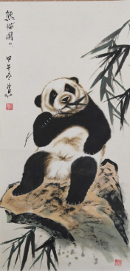 | 圆圆熊猫国画2  2014年 | 4平尺  长130cm，宽66cm | 污渍、折痕
39 | 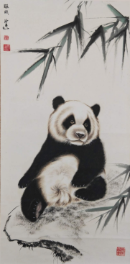 | 旺旺熊猫国画 | 4平尺  长130cm，宽66cm | 污渍、折痕
40 | 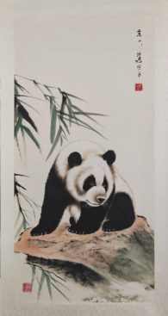 | 亲亲熊猫国画2 | 4平尺  长130cm，宽66cm | 污渍、折痕
41 | 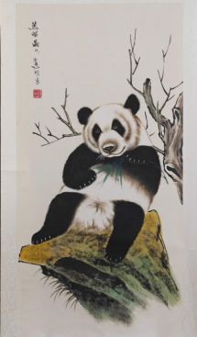 | 晶晶熊猫国画 | 4平尺  长130cm，宽66cm | 污渍、折痕
42 | 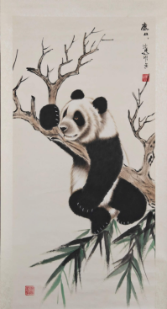 | 康康熊猫国画1 | 4平尺  长130cm，宽66cm | 污渍、折痕
43 | 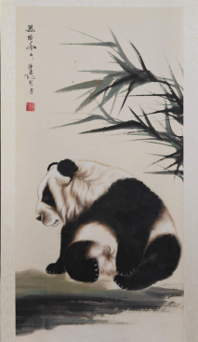 | 冬冬熊猫国画3 | 4平尺  长130cm，宽66cm | 污渍、折痕
44 | 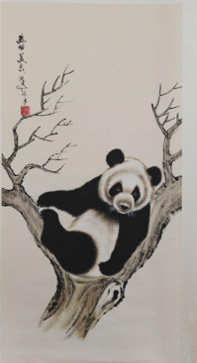 | 美美熊猫国画2 | 4平尺  长130cm，宽66cm | 污渍、折痕
45 | 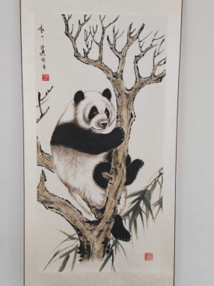 | 冬冬熊猫国画4 | 4平尺  长130cm，宽66cm | 污渍、折痕
46 | 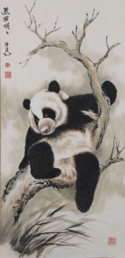 | 明明熊猫国画 | 4平尺  长130cm，宽66cm | 污渍、折痕
47 | 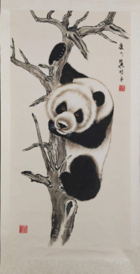 | 康康熊猫国画2 | 4平尺  长130cm，宽66cm | 污渍、折痕
48 | 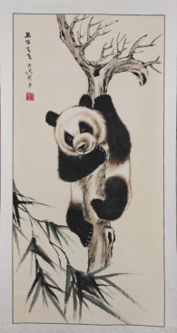 | 飞飞熊猫国画 | 4平尺  长130cm，宽66cm | 污渍、折痕
49 | 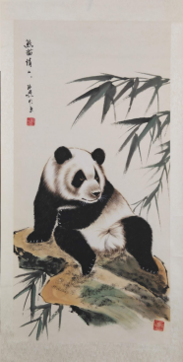 | 倩倩熊猫国画 | 4平尺  长130cm，宽66cm | 污渍、折痕
50 | 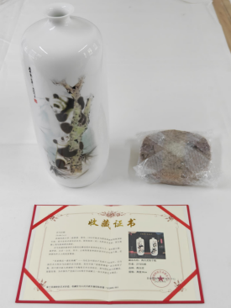 | 高白泥笛子瓶 | 高38cm，口径5cm，腹径16cm | 附收藏证书
51 | 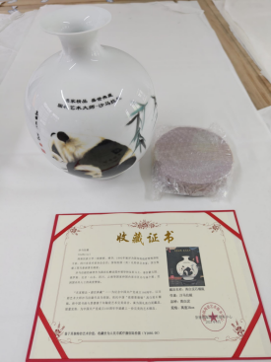 | 高白泥石榴瓶 | 高28cm，口径9.5cm，腹径21.8cm | 附收藏证书

